**IC1 - Informatiekunde**

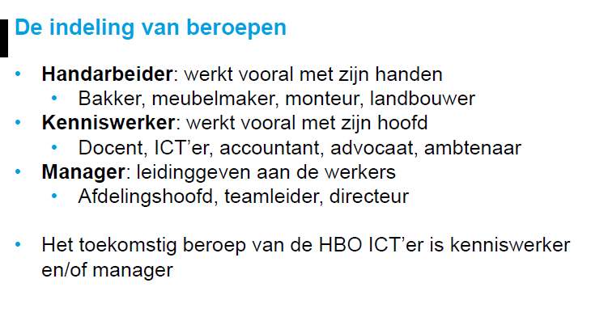

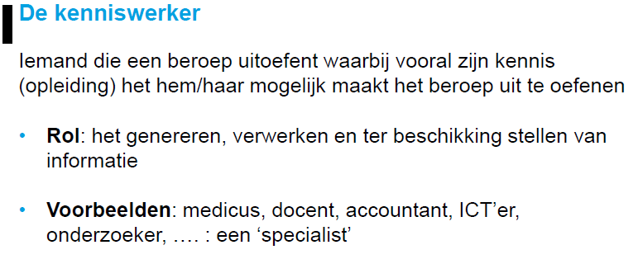

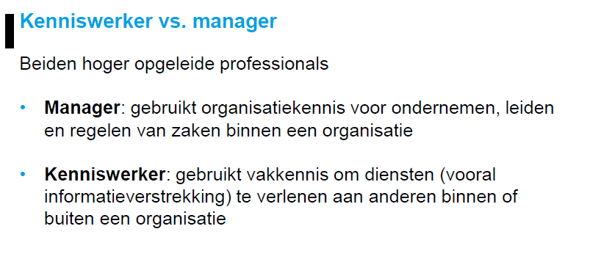

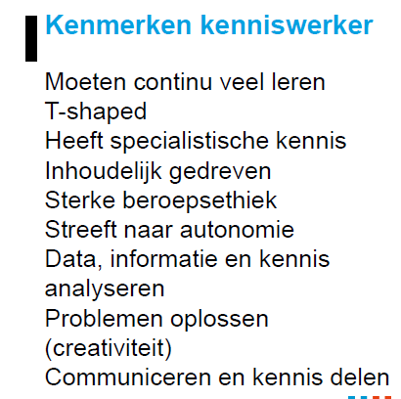

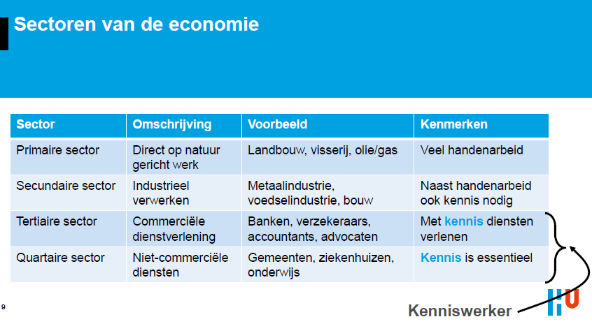

^TOETS

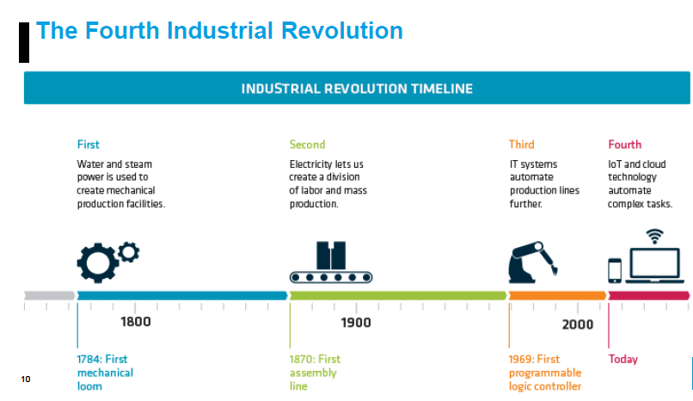

## Informatieladder

De informatieladder kent een aantal tredes. Het verschil tussen deze tredes is niet altijd simpel. Bij ICOR hanteren we de volgende beschrijvingen:

* **Feiten**: gebeurtenissen of omstandigheden die zich in de werkelijkheid voordoen. Bijvoorbeeld een product dat in een magazijn van Coolblue ligt of een student die aanwezig is bij een college.
* **Gegevens**: registraties van feiten. Als feiten op papier of in een computer worden vastgelegd, spreekt men van gegevens. Gegevens en data zijn hetzelfde.
* **Informatie**: het tonen van gegevens voor *iemand* in een bepaalde context zodanig dat diegene de gegevens kan begrijpen.
  + Gegevens die in een database staan, zijn vaak niet te begrijpen. Pas wanneer ze getoond worden in bijvoorbeeld een dashboard of een website, zijn ze te begrijpen en wordt het informatie.
* **Kennis**: Bertrams (1999) beschrijft kennis als datgene wat iemand in staat stelt een bepaalde taak te vervullen door het selecteren, interpreteren, combineren en waarderen van informatie.
  + Stel dat je op zoek bent naar een nieuwe smartphone. Je gaat naar een website om de beste smartphone voor jouw situatie te zoeken. Door de informatie over verschillende smartphones te vergelijken, bouw je kennis op om de beste smartphone te vinden. Je bouwt dus kennis op over smartphones door de informatie van de website te beschouwen. De website bevat in dat geval geen kennis.
  + Wanneer jij jouw wensen aangeeft op de website en de website jouw een advies geeft over de beste smartphone voor jou, bevat de website wel kennis.
* **Wijsheid**: een combinatie van kennis, vaardigheden, houding en gedrag die nodig is om in een bepaalde beroepssituatie goed te kunnen functioneren. Wijsheid heeft te maken met wat iemand kan doen met zijn of haar kennis. Dit wordt ook wel competentie genoemd.
  + Kennis van één smartphone is geen wijsheid, kennis van heel veel smartphones wel. Deze wijsheid / competenties stelt je in staat om bijvoorbeeld in een winkel klanten te adviseren.

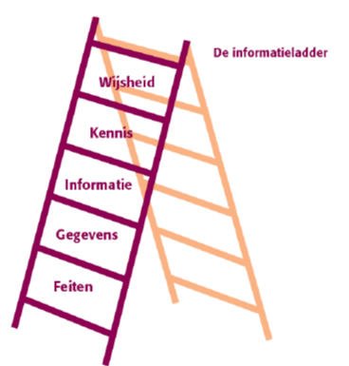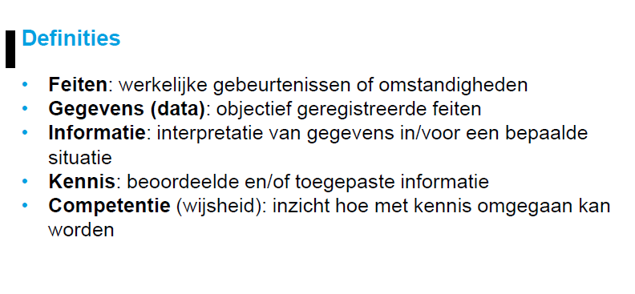

^TOETS

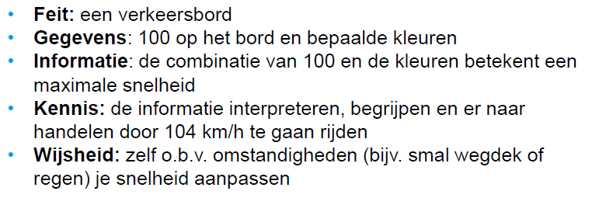

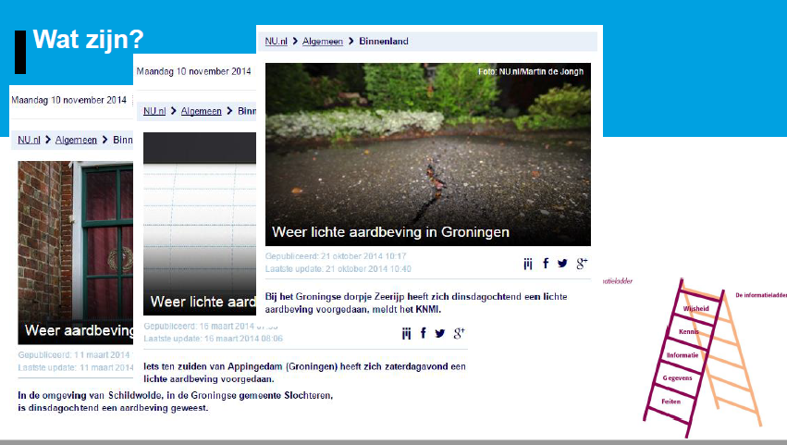

1. Zou een feit zijn als het hier niet op de dia stond (hier is het informatie)
2. Informatie (alleen kennis indien er consequenties bij stonden)
3. Informatie

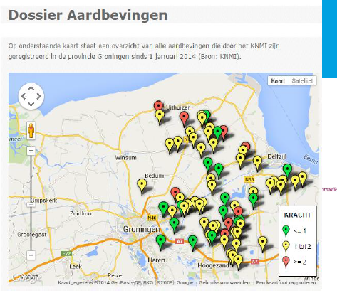

Kennis

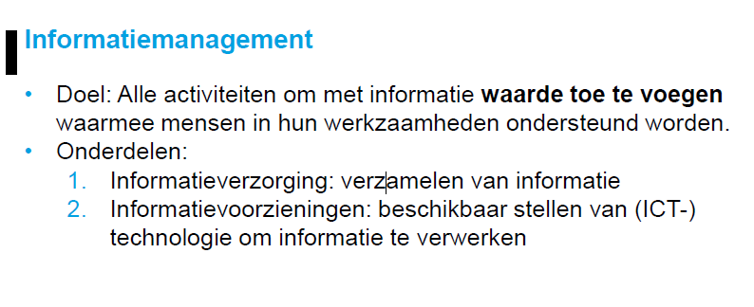^

^TOETS

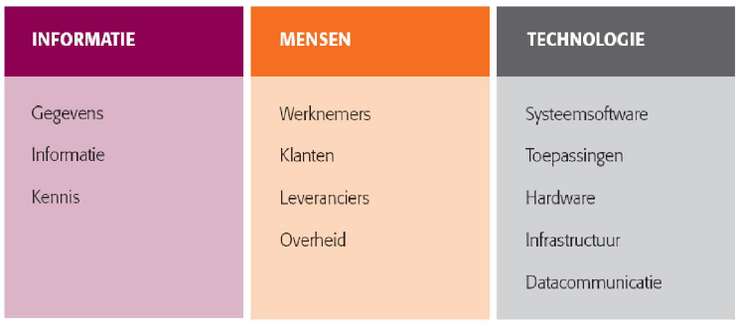

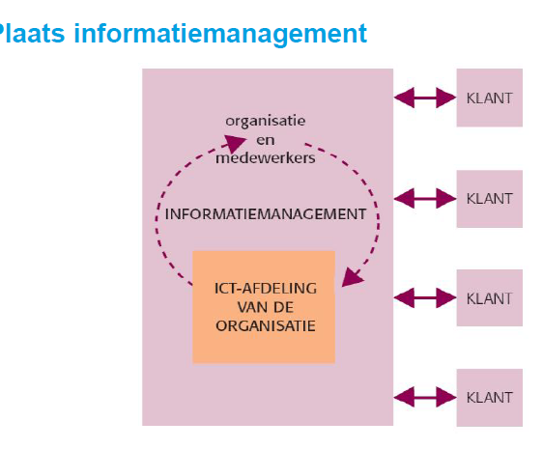

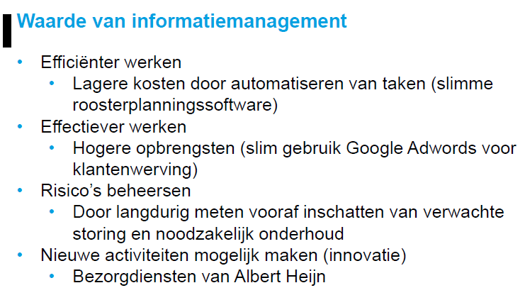

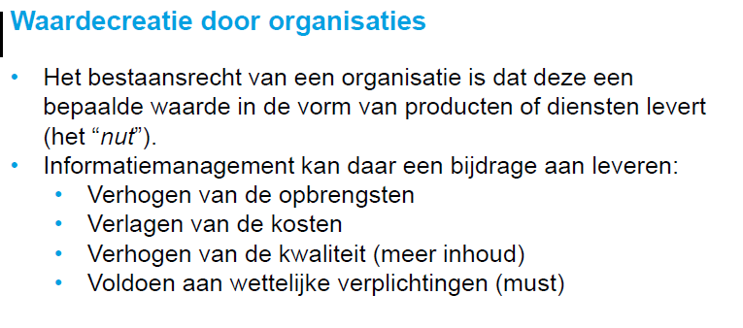

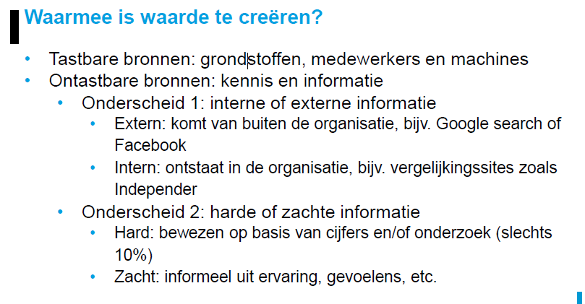

Toets ^

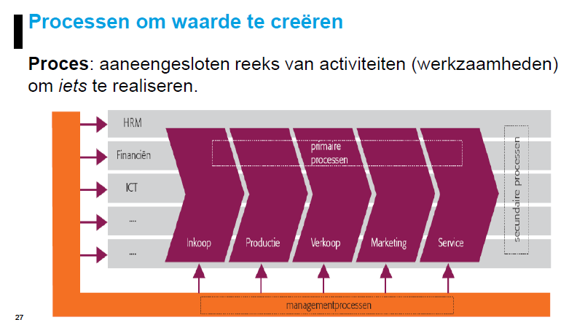

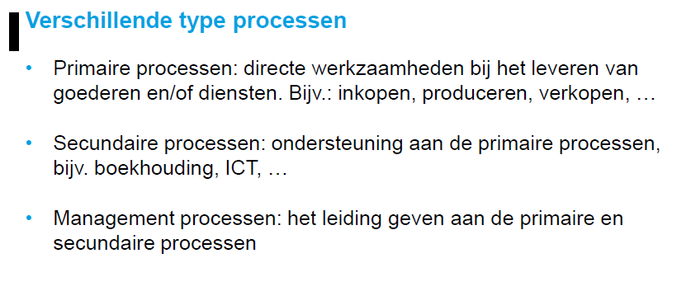

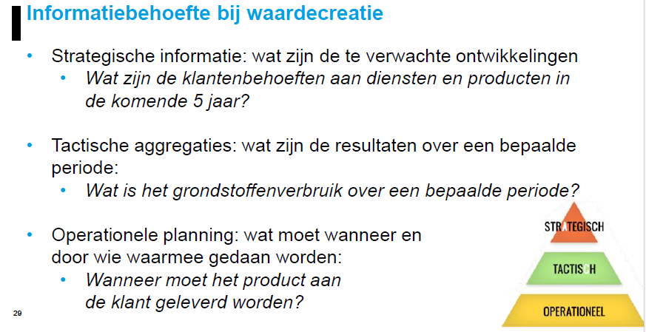

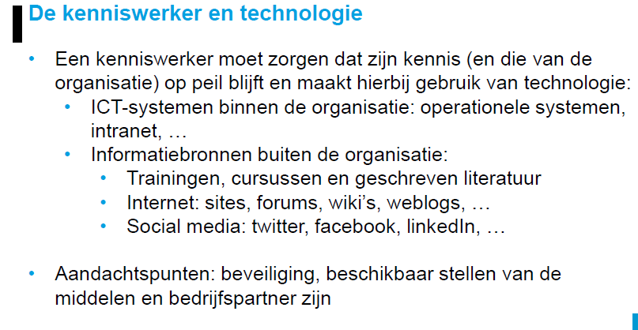

IC2 – erp & business case

**Uitwerking hw IC1**

1.Welke andere revoluties gingen vooraf aan de “Fourth Revolution”

* + First: waar **water en stoom** gebruikt werd om machines van kracht te voorzien.
  + Second: verving water en stoom machines met **elektriciteit**.
  + Third: gaat over de informatie technologie **(ICT, computer).**

2.Wat is het kenmerk van de Fourth Revolution?

* **Programmable logic controller (AII, nanotechnologie)**

3.Veel banen zullen verloren gaan door de technologische ontwikkelingen. Wat valt je op als je kijkt naar de verschillen tussen de banen die verloren gaan en juist groeien?

* Door de robotisering zullen er banen verloren gaan.

4.Zoek zelf op internet naar een baan die de komende jaren binnen ICT een grote groei gaat doormaken?

* **AI – AI engineer.**

Enterprise (*organisatie*) Resource (*middelen*) Planning systemen (ERP) zijn grote complexe ICT-oplossingen. Het idee achter deze grote applicaties was om een systeem te ontwerpen dat alle primaire ensecondaire processen van een organisatie kon sturen en beheersen. Dankzij één centrale database waar alle gegevens in staan opgeslagen komt geen redundantie van gegevens voor. Er is dus voor elk bedrijfsgegeven maar één versie van “de waarheid” in de organisatie.

De belangrijkste Resources (of middelen) die in een ERP-systeem worden beheerst zijn voorraden, geld, mensen, machines en voertuigen. In de onderstaande figuur staat een voorbeeld van de meest voorkomende primaire en ondersteunende processen die kunnen worden ondersteund door ERP:

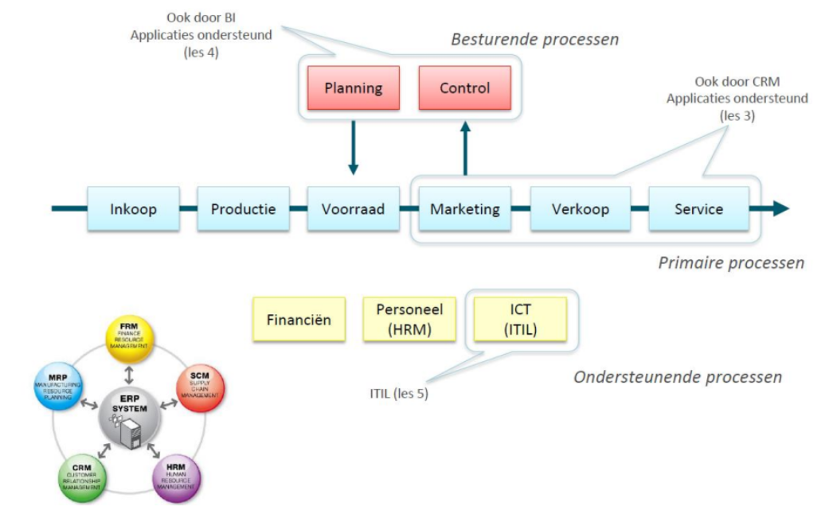

Voorbeelden van de besturende processen die door ERP worden ondersteund variëren van de inzetplanning van mensen, machines en voertuigen tot het aansturen van ingewikkelde productieprocessen en budgetten van afdelingen. Of je nu iets inkoopt, verkoopt of een medewerker inzet op een productieproces, alles wat je doet heeft ook te maken met de financiën van een organisatie. Er moet immers een factuur of loon betaald worden en worden gefactureerd wanneer we iets hebben geleverd. De koppeling tussen de primaire processen en financiën wordt automatisch gemaakt in ERP.

De meeste ERP-oplossingen hebben ten slotte ook nog software voor de administratie nodig voor het in dienst hebben van personeel, een HRM-applicatie. Hierin worden bijvoorbeeld salarisgegevens geregistreerd. Bijna alle organisaties hebben wel een ERP-systeem. Bij de grote bedrijven zijn dat systemen van bijvoorbeeld SAP, Infor of Oracle, bij middelgrote bedrijven Navision of Unit 4.

**ERP-systemen:** helpen organisaties bij het organiseren van hun informatiemanagement.

Een ERP systeem richt zich in de basis op het delen van informatie tussen alle processen binnen een organisatie.

**Enterprise**: grote complexe organisaties

**Resources**: Mensen, voorraden, geld, maar ook gebouwen, materieel (wordt bijvoorbeeld in de bouw per dag verhuurd aan een project), eigenlijk alles wat een organisatie kan bezitten of inzetten om hun product of dienst tot stand te brengen.

**Planning**: Inzet van mensen, financiële planning, productieplanning, projecten, eigenlijk kunnen alle activiteiten integraal gepland worden binnen (de grote) ERP pakketten.

Het is een ‘integrated’ systeem dat zich richt op het end-to-end (dus complete) proces

**Enterprise**: grote, complexe organisatie

**Resource**: mensen, middelen, geld, gebouwen (alle hulpbronnen van een organisatie)

**Planning**: *integrale* planning van mensen, middelen en productie (end-to-end informatie delen)

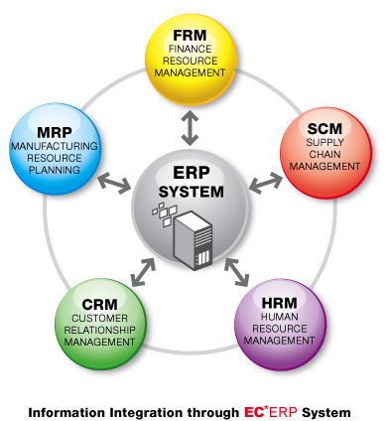

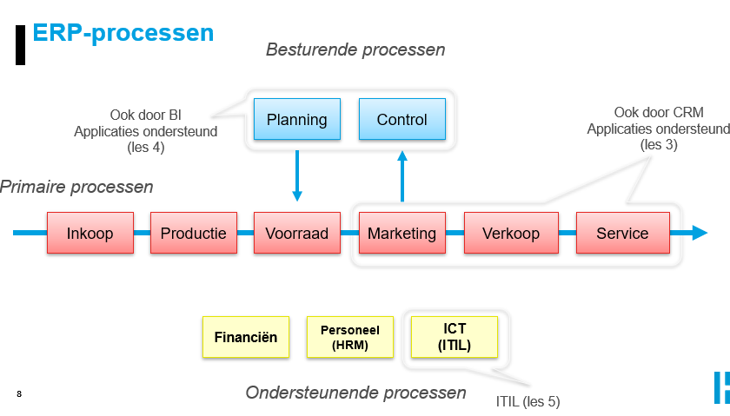

**Primaire proces**

Alle acties van het inkopen van grondstoffen, produceren van output en de verkoop.

MRP (Manufacturing Resource Planning – het inzetten van de juiste resources (mensen en middelen) voor de productie) is van belang bij de productie van goederen.

CRM (Customer Relationship Management – alle relevante informatie van klanten opslaan en op basis van diens gedrag kennis toevoegen over die klant, bijvoorbeeld identificeren wie je belangrijkste klanten zijn)

**Secundaire processen**

FRM (Financial Resource Management) en HRM (Human Resource Management) zijn hierbij van belang.

Facturen kunnen automatisch verstuurd worden of rekeningen automatisch betaald worden.

Alle personele resources komen terug in het HRM systeem.

Het daadwerkelijk ontwikkelen van ICT oplossingen komt niet terug in ERP systemen omdat informatie over deze systemen niet direct gebruikt wordt in het primaire proces.

**Bestuurlijke processen**

Een goede Planning & Control-~~cyclus (P&C-cyclus)~~ ondersteunt het bestuurlijke proces op een zodanige manier dat de manager of bestuurder in staat wordt gesteld om alle relevante keuzes goed geïnformeerd en tijdig te kunnen maken.

Alle managementinformatie uit het primaire proces wordt gebruikt om problemen op een hoger niveau te identificeren. Bijvoorbeeld een te lange levertijd, te hoge voorraden of een te lage productie.

~~SCM (Supply Chain Management – het aan laten sluiten van het aanbod op de vraag, tijdig inkopen en starten met produceren, minimale voorraden) is daarbij belangrijk.~~

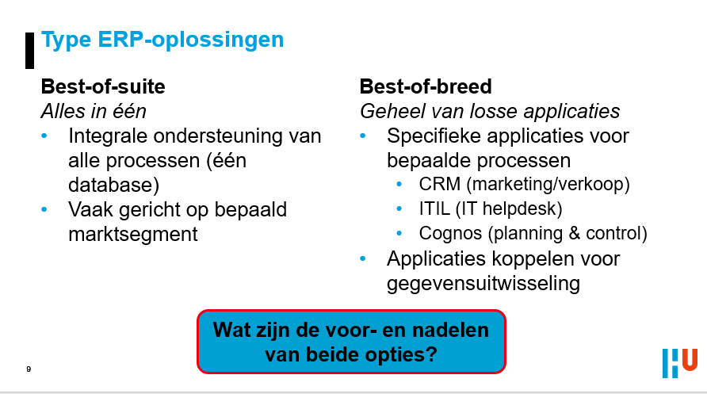

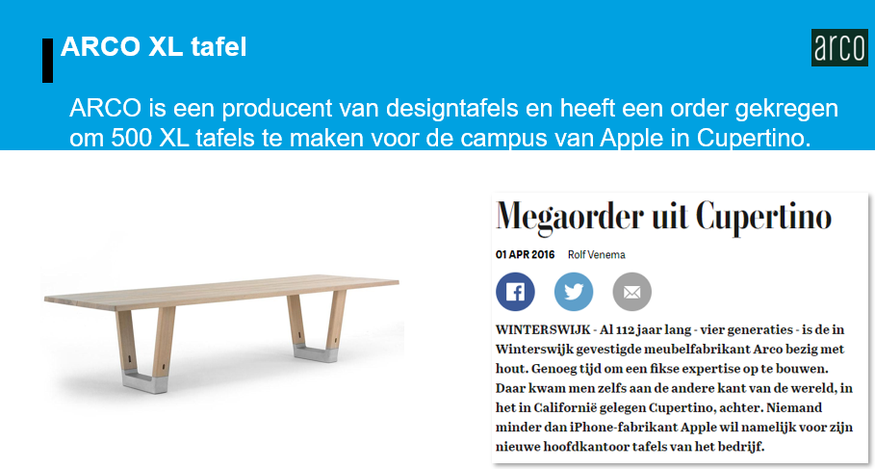 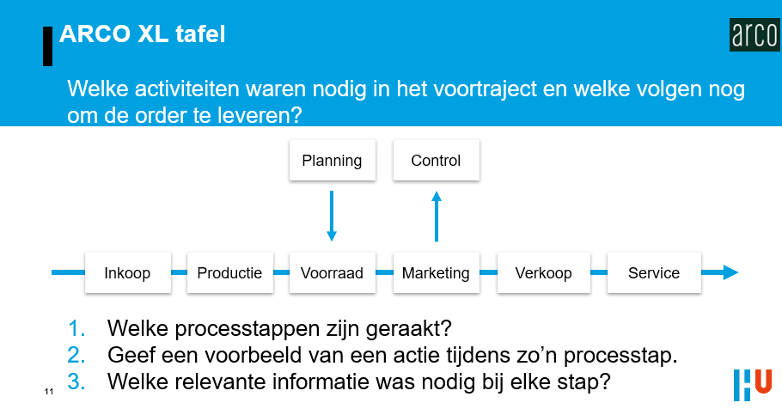Je gaat eerst kijken naar de voorraad, je pakt de tafels die op voorraad zijn, vervolgens kijk je naar de onderdelen, je gebuikt de onderdelen die je nodig hebt. Tenslotte koop je alles in wat je nodig hebt. 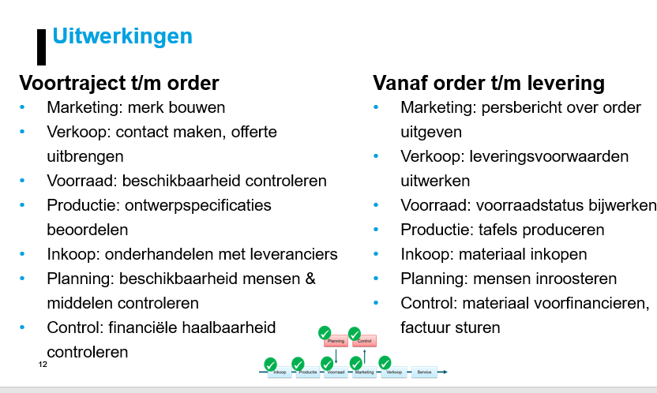

Wanneer wil je een beroep doen op de service, after sales services. De services is na de verkoop. Je ziet namelijk dat in het erp model service nog niet is aangevinkt.

ERP : de vragen zitten in de slites en de HW opdrachten . Vder vanaf hier wordt erp niet gevraagd.

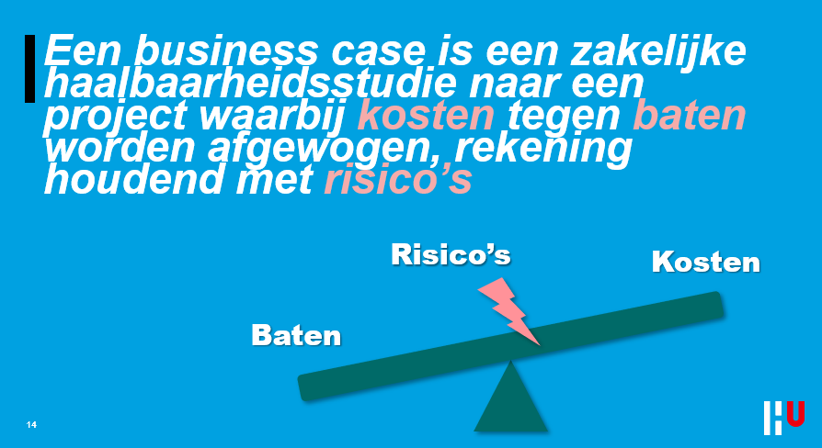

*Een business case is een projectmanagementterm waarin de zakelijke afweging om een project te beginnen beschreven wordt.*

*In de businesscase worden de kosten tegen de baten afgewogen, rekening houdend met de risico's.*

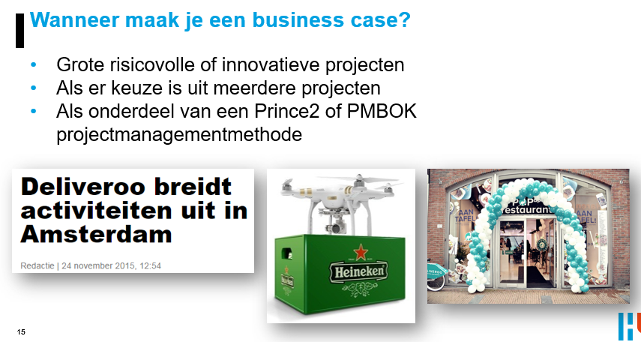

Ten slotte start elk project met een goeie business case. In de business case staat wat het DOEL is is van een nieuwe dienst of product.

**Voorbeeld Deliveroo:** Deliveroo heeft de overstap gemaakt vanuit London naar Amsterdam. Dat was een groot, kostbaar en risicovol traject. Er is destijds hoogstwaarschijnlijk een businesscase opgesteld om te bepalen of dit project succesvol zou kunnen worden uitgevoerd.

En misschien waren er ook nog andere ideeën: bijvoorbeeld bezorgen met drones of een eigen pop-up restaurant. De business cases van deze drie verschillende ideeën kunnen gebruikt worden om de ideeën te vergelijken.

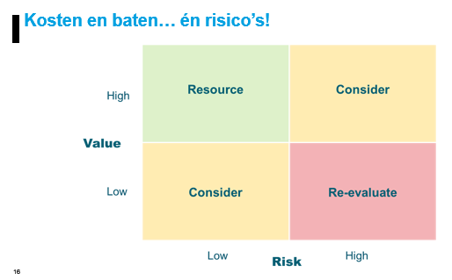

Een onderdeel van die keuze is een BuCa. Hoeveel gaat een optie me opleveren?

Dus hoeveel kost het en hoeveel levert het op.

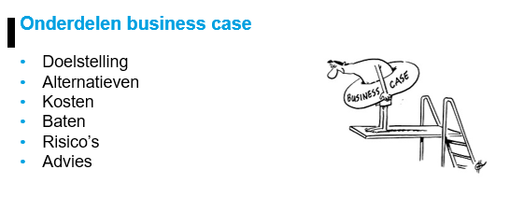  
Stappen businesscase

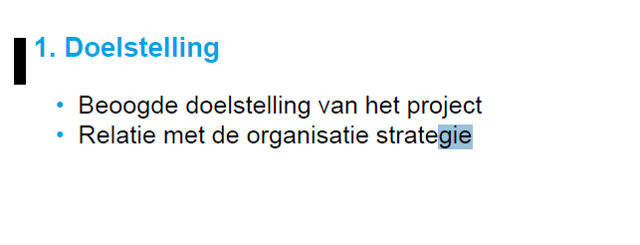

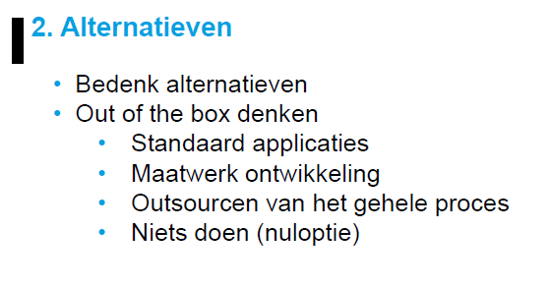

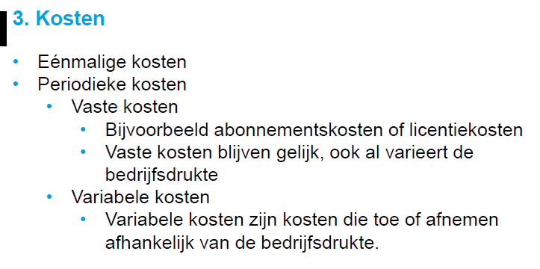

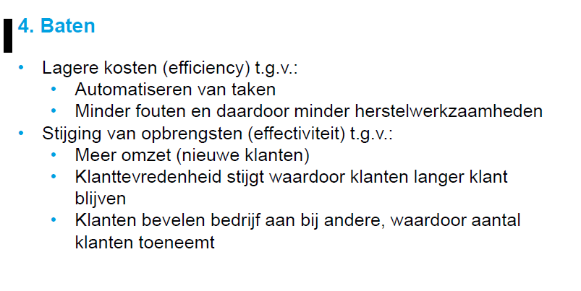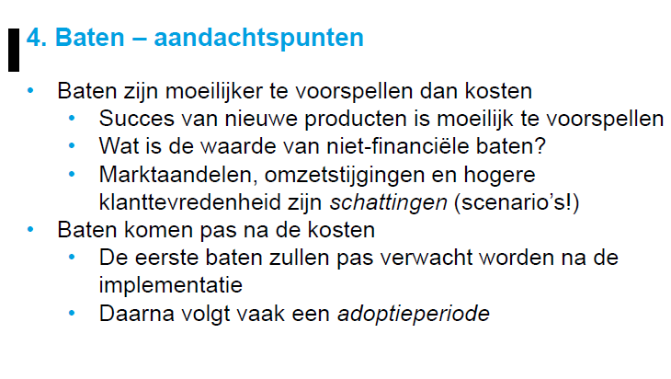

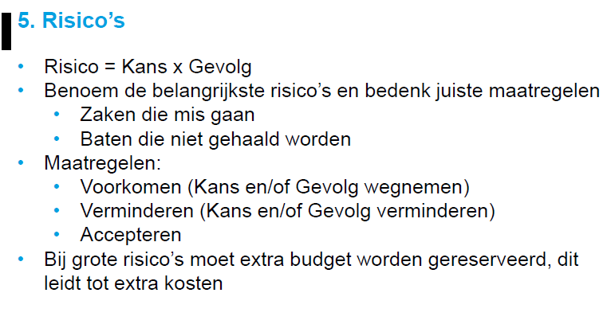

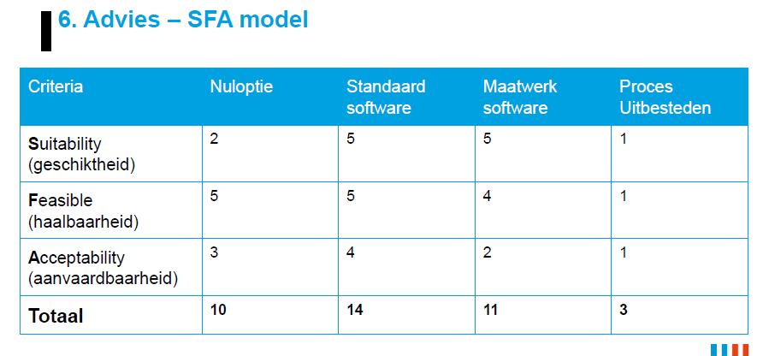

## Business case AH

**Doelstelling**

* *Het verbeteren van de kassaprocessen door middel van een zelfscan oplossing, waardoor de loonkosten van kassamedewerkers met 2,5% dalen en de klanttevredenheid verbetert met 0,5 punten in 3 jaar tijd.*
* Doelstelling moet smart zijn: 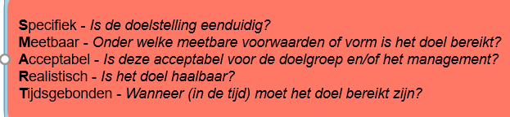

Alternatieven

* als je maar 1 doelstelling hebt, kun je meerdere ideeën verzinnen. Je kunt de scanners kopen of leasen van een leverancier. Je kunt ze ook zelf ontwikkelen.
* Bedenk alternatieven
  + Out of the box denken
  + Standaard applicaties
  + Maatwerk ontwikkeling
  + Outsourcen van het gehele proces
  + Niets doen (nuloptie)

Kosten

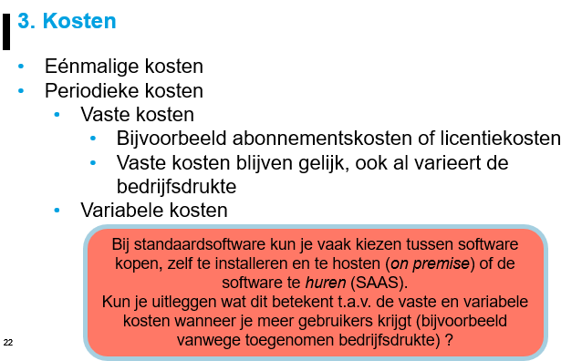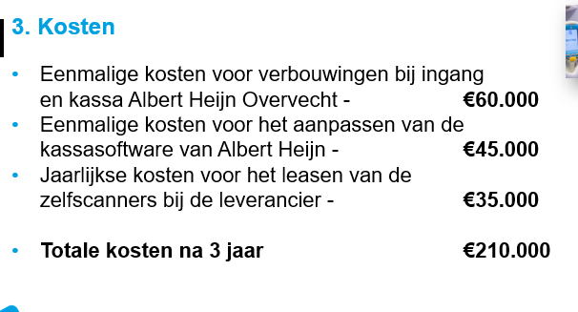

Bij on-premise ben je upfront veel geld kwijt voor de aanschaf en daarna minder. Bij SAAS aan het begin relatief veel minder, maar jaarlijks wel weer voor de abonnementskosten

Baten

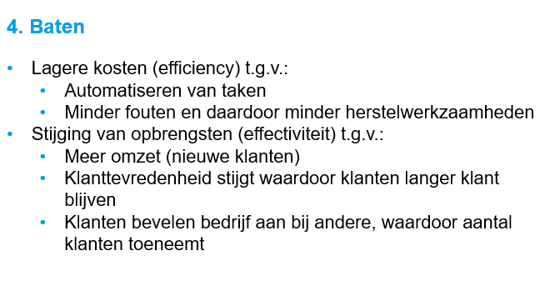

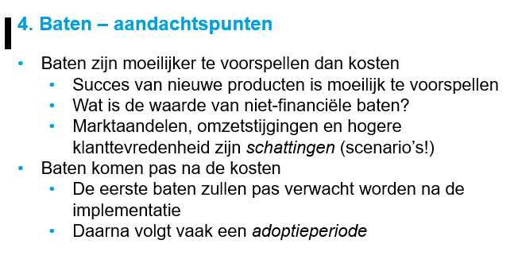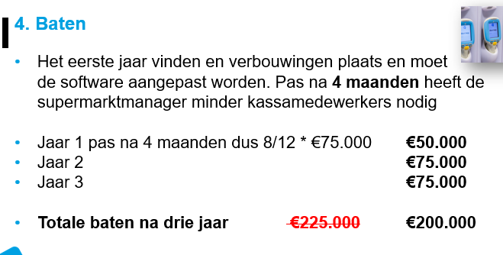

De baten beginnen niet vanaf het begin te lopen maar pas ná de verbouwingen en de implementatie van de zelfscanners!

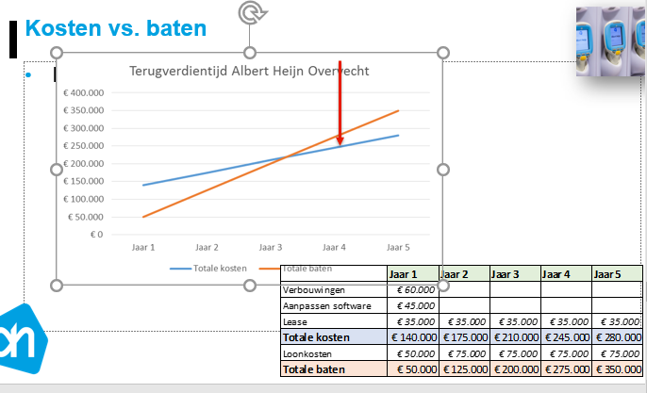

Risico’s

* 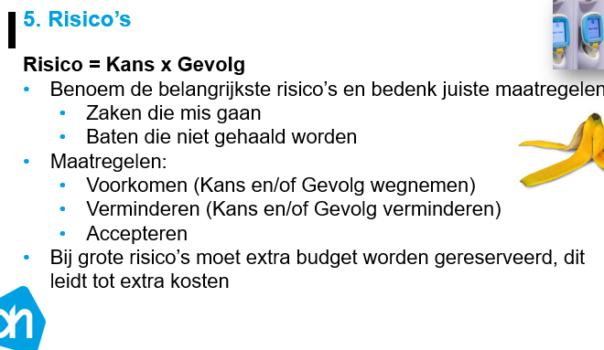

Advies

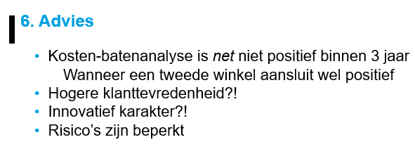

* 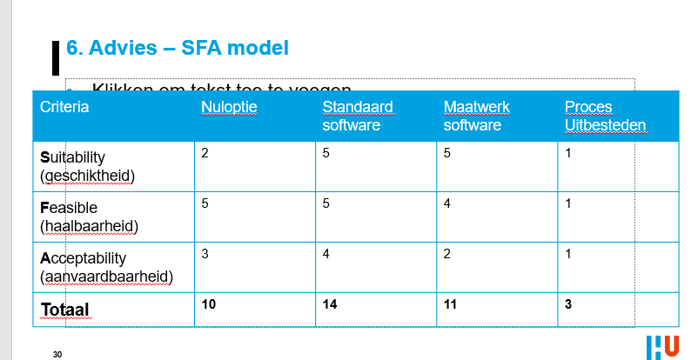

Het SFA-model kan helpen om een objectieve afweging te maken voor de investering. Je zult de oplossing altijd moeten vergelijken met de huidige situatie (de nuloptie) maar je kunt hiermee ook verschillende oplossingen vergelijken.

Suitable = geschiktheid. Wordt het centrale probleem opgelost? Worden de doelstellingen behaald?

Feasible = haalbaarheid. Hebben we de juiste mensen die dit project kunnen uitvoeren? Hebben we voldoende financiële middelen?

Acceptable = aanvaardbaarheid voor de **stakeholders**. Zijn er risico’s? Als er geen cassières meer nodig zijn, leidt dat tot weerstand. Dat zal nu wel meevallen.

*Soms wordt er eerst een alternatief gekozen en dan in detail de kosten, baten, risico’s en terugverdientijd van het meest gewenste alternatief uitgewerkt. Ook is het mogelijk meerdere alternatieven compleet uit te werken (met natuurlijk meer kosten en doorlooptijd)*